[北京大学基础医学院原副院长论文被指图片滥用](https://mp.weixin.qq.com/s?__biz=MzkzMzc1Nzg1OQ==&mid=2247486164&idx=2&sn=f9edfd8950aa5e8de5536ddfcde97abb&chksm=c3f0cc8583758d1cf5a9650d33ac8ae14a80f871ba777f01f2185f3bc67d0899b6964d38a742&scene=126&sessionid=1742402595)

Figure 查重[Figure查重](javascript:void(0);)2025-03-18 07:01:07上海

**1**

**“论文信息”**

近日，发表于《Bioscience Reports》期刊的一篇题为 **“Rapamycin efficiently promotes cardiac differentiation of mouse embryonic stem cells”** 的研究因 **Western blot** 图像重复问题引发关注。该研究被指出其 **Western blot** 图像与 2016 年发表在《Oncotarget》期刊上的另一篇论文中的图像高度相似，而两篇论文至少有一名共同作者——浙江师范大学生命科学学院的 **Tao Li**。

该论文由 **Qin Lu、Yinan Liu、Yang Wang、Weiping Wang、Zhe Yang、Tao Li、Yuyao Tian、Ping Chen、Kangtao Ma、Zhuqing Jia（通讯作者）、Chunyan Zhou（通讯作者）** 共同完成，通讯单位为 **北京大学基础医学院生物化学与分子生物学系、蛋白质翻译后修饰与细胞功能北京市重点实验室、分子心血管科学教育部重点实验室**。

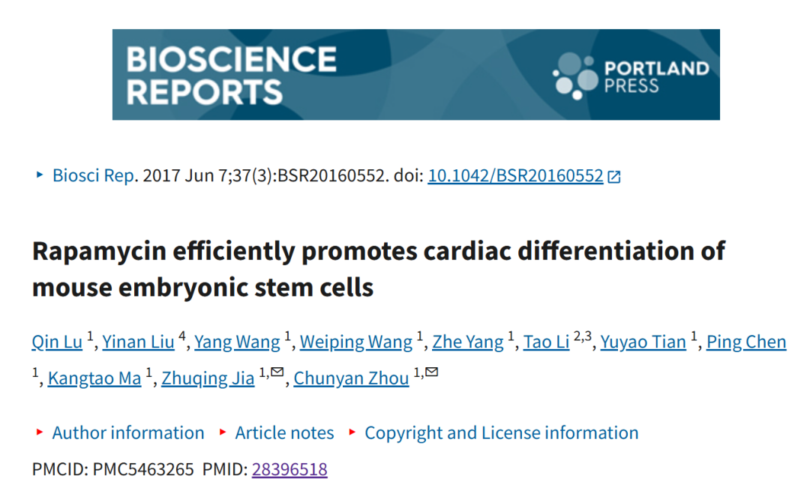

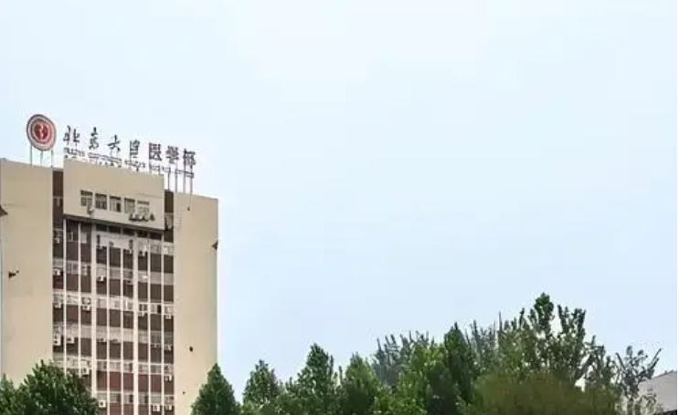

**2**

**“论文质疑”**

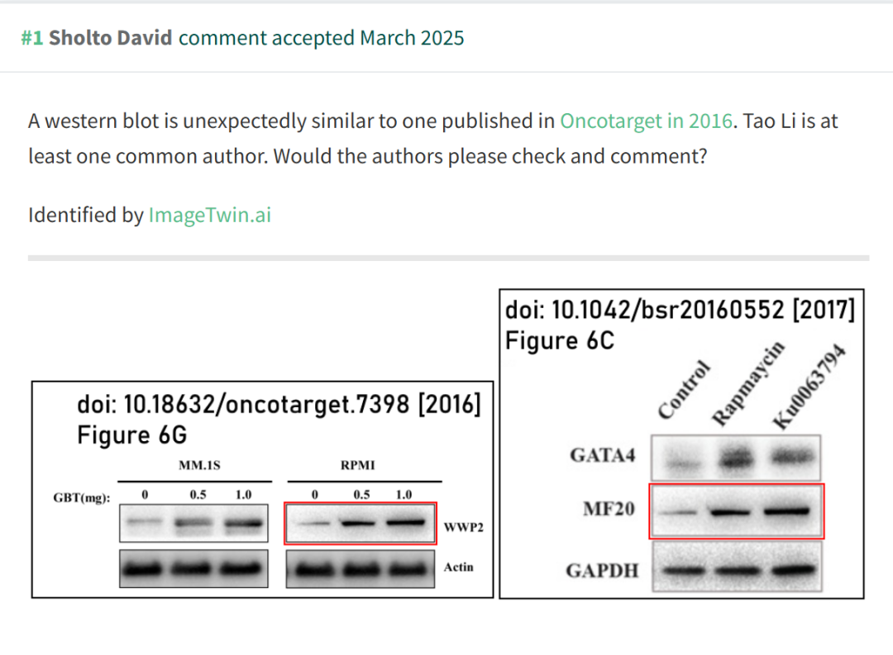

**消息来源：**

https://pubpeer.com/publications/062D4AEADB36EF239A7E3357A1810A

**联系我们：**

如果您需要使用Figure查重服务，请扫描下方二维码，添加客服微信，了解更多详情。我们将竭诚为您服务，确保您的科研工作更加高效、可信。

